Informacja prasowa 16 sierpnia 2022

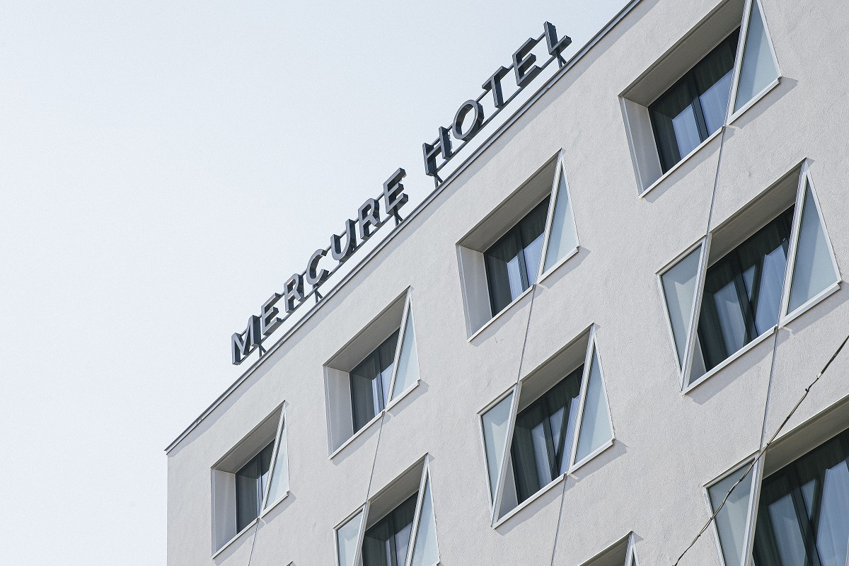

Nowy hotel Mercure odkrywa prawdziwy potencjał Debreczyna

Pierwszy hotel Mercure w drugim co do wielkości mieście na Węgrzech otworzył drzwi dla gości. To trzecia destynacja tej uznanej marki hotelowej Accor w kraju. Położony w samym sercu miasta Mercure Debrecen jest doskonałą destynacją dla osób podróżujących zarówno służbowo, jak i turystycznie.

Nowo wybudowany hotel Mercure Debrecen zaprasza do 135 stylowych i komfortowych pokoi oraz 20 apartamentów rozmieszczonych na 4 piętrach. Na gości czeka starannie dobrane menu restauracji i baru Winestone, oferujące znakomitości lokalnej kuchni w nowoczesnym wydaniu. Przytulna kawiarnia jest miejscem idealnym do wypoczynku, zaś osoby lubiące aktywny relaks mogą skorzystać z nowocześnie wyposażonej sali fitness. Goście biznesowi mają do dyspozycji 3 sale konferencyjne, mogące pomieścić jednocześnie do 120 osób.

Zgodnie z filozofią marki, Mercure Debrecen czerpie z lokalności uwiecznionej w wystroju hotelu, który nawiązuje do Karnawału Kwiatów odbywającego się co roku w mieście. Dlatego design obiektu nawiązuje do karnawałowych wrażeń, oferując szampańskie przeżycia spełniające oczekiwania wymagających gości. Nowy hotel to miejsce w którym angażująca atmosfera łączy się z wysokim poziomem guest service, jakiego uosobieniem jest wyrafinowany wygląd i elegancja budynku. Za projekt hotelu odpowiada renomowane węgierskie Studio Architektoniczne BORD.

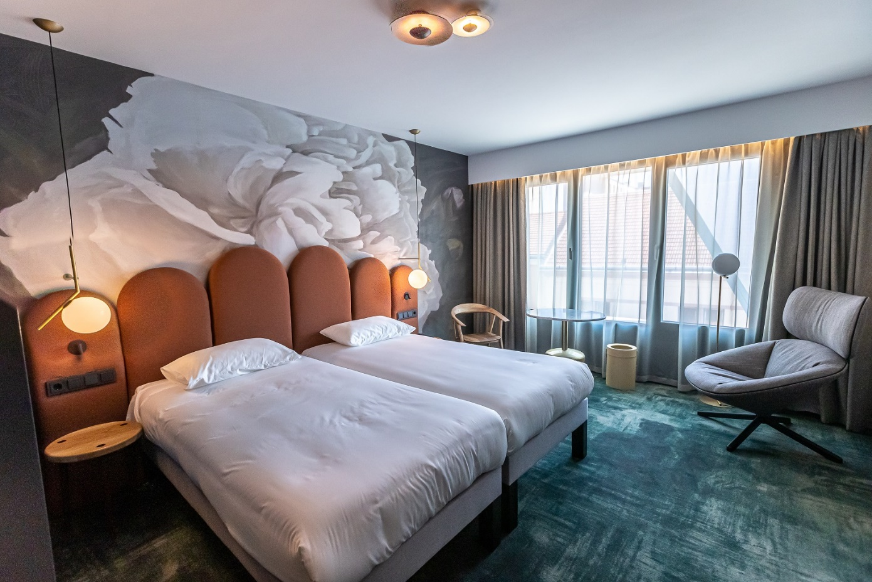

W Debreczynie widzimy zapotrzebowanie na hotele spełniające potrzeby najbardziej wymagających turystów i osób podróżujących służbowo. Nasz stylowy i elegancki hotel wyróżnia się doskonałą lokalizacją przy spokojnej ulicy w samym centrum miasta. Dzięki temu wierzymy, że idealnie uzupełni ofertę turystyczną i hotelarską Debreczyna, gwarantując gościom najwyższą jakość usług, jaką zapewnia uznana na całym świecie marka – zapewnia Gábor Demény, dyrektor hotelu Mercure Debrecen.

Debreczyn to drugie co do wielkości miasto na Węgrzech i najważniejszy ośrodek gospodarczy regionu wschodniego, który wyróżnia się rosnącym potencjałem biznesowym. Pobliskie międzynarodowe lotnisko to drugi najważniejszy port lotniczy na Węgrzech. Ruch pasażerski wzrósł na nim niemal czterokrotnie w ciągu ostatnich pięciu lat. Poza skoncentrowaniu na biznesie, Debreczyn jest także popularnym kierunkiem wypoczynkowym i rekreacyjnym oraz prestiżowym ośrodkiem edukacyjnym i kulturalnym Węgier. W ostatnich latach miasto zasłynęło jako gospodarz dużych regionalnych, krajowych i międzynarodowych wydarzeń sportowych, kulturalnych oraz biznesowych.

Odkrywaj okolicę razem z Mercure
Marka Mercure to gwarancja nowych, wyjątkowych i niezapomnianych doświadczeń z pobytu w hotelu. Każdy obiekt cechuje się nie tylko niepowtarzalnym stylem, ale także klimatem inspirowanym lokalnym otoczeniem i kulturą. Wszystko to sprawia, że za każdym razem wizyta w hotelach Mercure jest niezwykła i pełna unikalnych wrażeń. Regionalne akcenty, lokalna kuchnia oraz tradycja budują świadomość gości o miejscu, które odwiedzają. Dzięki temu każdy z nich może w pełni odkryć i doświadczyć niepowtarzalnego charakteru marki. Hotele Mercure są dogodnie zlokalizowane w centrach miast, nad morzem lub w górach i oferują ponad 810 obiektów w ponad 60 krajach. Mercure jest częścią Accor, wiodącej na świecie grupy hotelarskiej posiadającej ponad 5 300 obiektów w ponad 110 krajach. To także marka uczestnicząca w ALL - Accor Live Limitless – lifestylowym programie lojalnościowym zapewniającym dostęp do szerokiej gamy nagród, usług i doświadczeń.
mercure.com | all.accor.com | group.accor.com

xxx

Kontakt dla mediów
Agnieszka Kalinowska
Senior Manager Media Relations & PR Poland & Eastern Europe
Agnieszka.KALINOWSKA@accor.com

